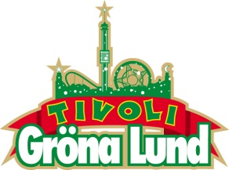

Pressmeddelande 2016-03-29

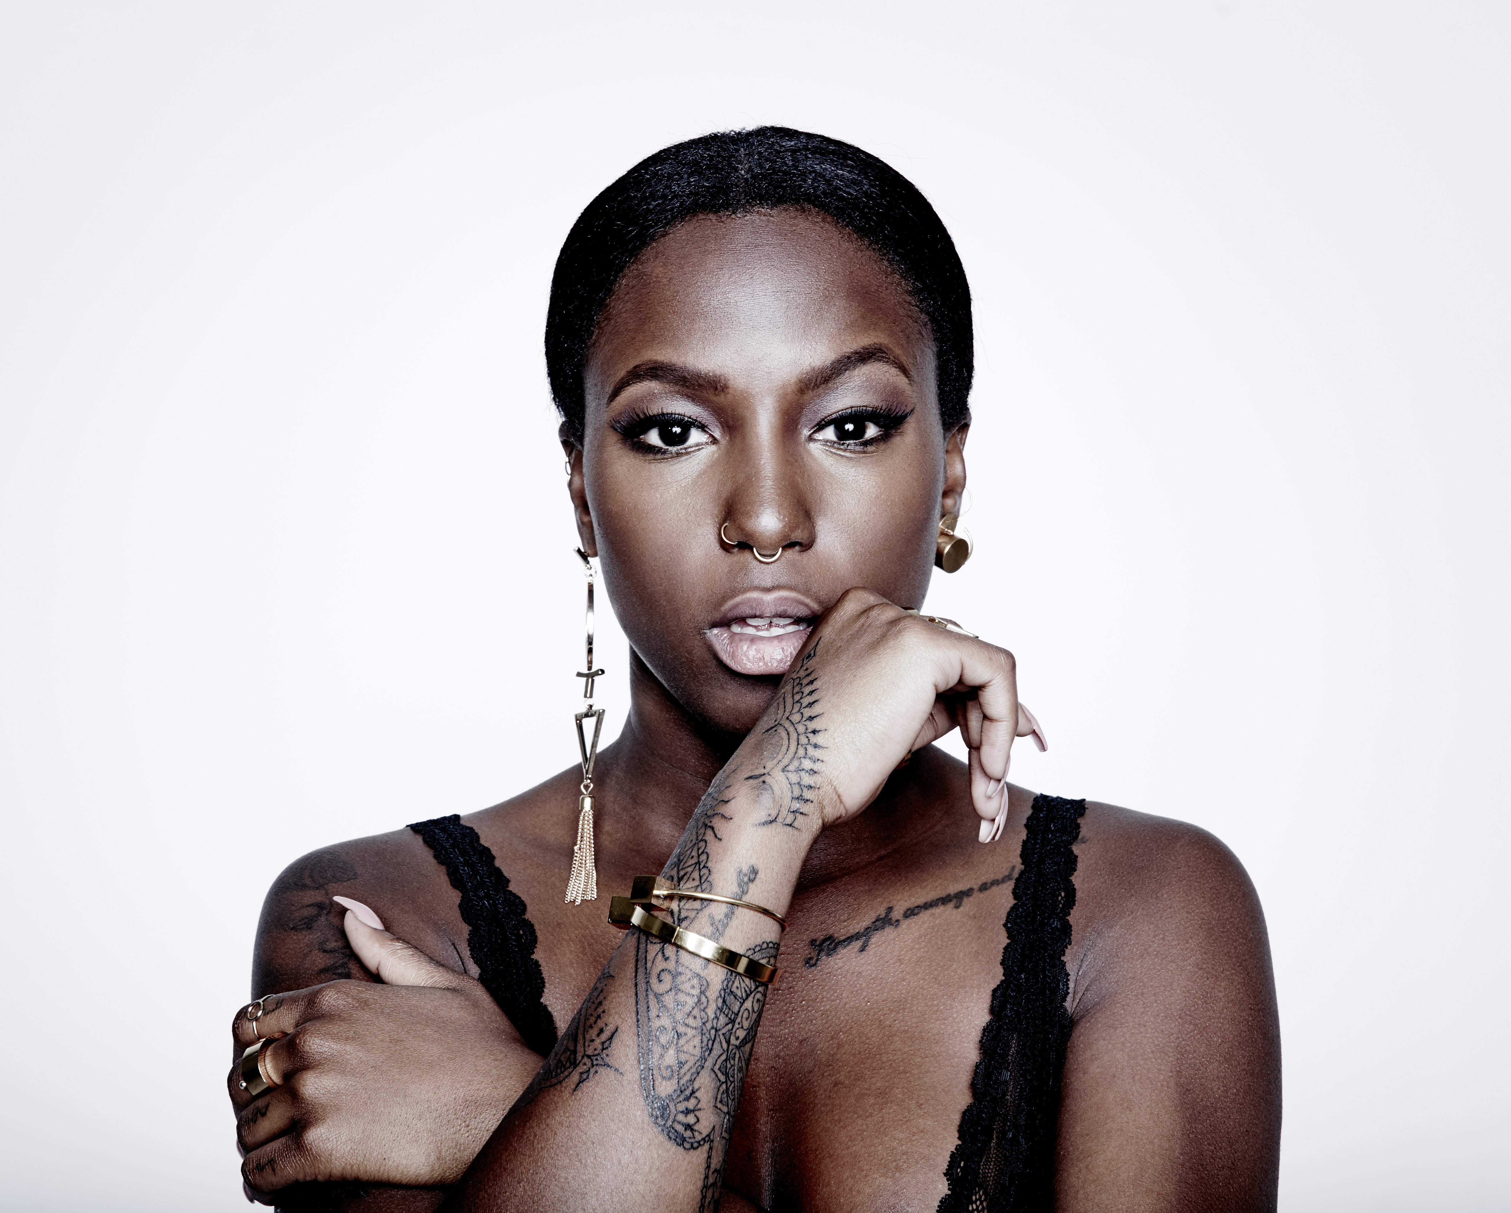SABINA DDUMBA KLAR FÖR GRÖNANS STORA SCEN**Från medlem i Tensta Gospel Choir till Grammisvinnare. Sabina Ddumbas musikaliska karriär har gått spikrakt uppåt och med låten ”Not Too Young” sjöng hon sig in i musiksveriges hjärtan. Hon har på kort tid blivit en av Sveriges mest omtalade sångerskor och vi är mycket stolta över att kunna välkomna upp Sabina Ddumba på Gröna Lunds Stora Scen den 10 juni.**

Med låten ”Not Too Young” hamnade Sabina Ddumba som över en natt på allas läppar och hennes unika, soulfyllda röst har en närvaro som går rakt in i hjärtat. Spotify listade henne som en av de bästa nya artisterna att hålla ett öga på för 2015 och förra året spelade hon på några av Sveriges största festivaler, bland andra Bråvalla och Popaganda. På årets Grammisgala blev hon nominerad i kategorin ”Årets Hiphop/soul” och vann en Grammis för ”Årets nykomling”. Den 10 juni kl. 20.00 kliver Sabina Ddumba ut på Gröna Lunds Stora Scen för första gången.

För mer informationkontakta Annika Troselius, Informationsansvarig på telefon 0708-580050 eller e-mail [annika.troselius@gronalund.com](mailto:annika.troselius@gronalund.com). För pressbilder besök Gröna Lunds bildbank [www.bilder.gronalund.com](http://www.bilder.gronalund.com)

**KONSERTSOMMAREN 2016**Med Gröna Lunds entrékort Gröna Kortet har man fri entré hela säsongen, inklusive alla konserter. Gröna Kortet kostar 240 kr och går att köpa i Gröna Lunds webbshop. Följande konserter är hittills bokade på Gröna Lund:

Timbuktu och Damn! – 5 maj kl. 20.00 på Stora Scen  
Wolfmother – 6 maj kl. 20.00 på Stora Scen  
Silvana Imam – 12 maj kl. 20.00 på Stora Scen  
Bob Hund – 13 maj kl. 20.00 på Stora Scen  
Miriam Bryant – 19 maj kl. 20.00 på Stora Scen  
Simple Plan – 26 maj kl. 20.00 på Stora Scen  
Ison & Fille – 27 maj kl. 20.00 på Stora Scen  
Juliette and The Licks – 1 juni kl. 20.00 på Stora Scen  
Suede – 9 juni kl. 20.00 på Stora Scen  
Sabina Ddumba – 10 juni kl. 20.00 på Stora Scen  
Little Mix – 12 juni kl. 20.00 på Stora Scen  
Deep Purple – 14 juni kl. 20.00 på Stora Scen  
NOFX – 16 juni kl. 20.00 på Stora Scen  
Dropkick Murphys – 21 juni kl. 20.00 på Stora Scen  
SIXX:A.M. – 22 juni kl. 20.00 på Stora Scen  
Marcus & Martinus – 27 juni kl. 20.00 på Lilla Scen  
Status Quo – 3 juli kl. 20.00 på Stora Scen  
Lionel Richie – 27 juli kl. 20.00 på Stora Scen  
Whitesnake – 1 augusti kl. 20.00 på Stora Scen  
Melissa Horn – 18 augusti kl. 20.00 på Stora Scen  
Otto Knows – 19 augusti kl. 20.00 på Stora Scen  
Jill Johnson – 23 augusti kl. 20.00 på Stora Scen  
Millencolin – 25 augusti kl. 20.00 på Stora Scen  
Fat Freddy’s Drop – 26 augusti kl. 20.00 på Stora Scen  
Mando Diao – 2 september kl. 20.00 på Stora Scen  
Troye Sivan – 9 september kl. 20.00 på Stora Scen  
Anna Ternheim – 15 september kl. 20.00 på Stora Scen  
Backyard Babies – 16 september kl. 20.00 på Stora Scen